



Ολυμπιακό Αθλητικό Κέντρο Αθηνών “ΣΠΥΡΟΣ ΛΟΥΗΣ”
Λεωφ. Ολυμπιονίκου Σπύρου Λούη 1 Τ.Κ. 151 23 Μαρούσι Αθήνα
Τηλ.: 210 6834865, 210 6834522
Εmail: general@oaka.gr, info@oaka.gr

ΔΙΕΥΘΥΝΣΗ ΟΙΚΟΝΟΜΙΚΟΥ
ΤΜΗΜΑ ΠΡΟΜΗΘΕΙΩΝ Αναρτητέο στην Ιστοσελίδα
ΥΠΕΥΘΥΝΟΣ: Καστόρας Νικόλαος
ΕΙΣΗΓΗΤΗΣ: Μαρούσι,7-05-2025
ΤΗΛ : 210-6834569 Αριθμ.Πρωτ.: 775/3877

ΠΡΟΣ: Κάθε Ενδιαφερόμενο
2^{η} Ανάρτηση
ΘΕΜΑ : Πρόσκληση Εκδήλωσης Ενδιαφέροντος υποβολής οικονομικών προσφορών για την προμήθεια πλαστικοί φράκτες- μπαριερες από pvc χρώματος κόκκινου. μήκος 1,95-2,00μ και ύψος 1,95μ-2,00μ στο ΟΑΚΑ., με κριτήριο ανάθεσης την πλέον συμφέρουσα προσφορά βάσει τιμής, προϋπολογισμού 3.600,00€ πλέον ΦΠΑ , σύμφωνα με την εισήγηση του τμήματος Κολυμβητηρίου (εισηγ.3877/6-12-24).

Το Ολυμπιακό Κέντρο Αθηνών «Σπύρος Λούης» προτίθεται να αναθέσει σε εξωτερικό ανάδοχο :
προμήθεια 40τεμ. πλαστικοί φράκτες- μπαριερες από pvc χρώματος κόκκινου. μήκος 1,95-2,00μ και ύψος 1,00μ-1,20μ .Συνολικά μέτρα 80Μ
Σταθεροί φράκτες μπαριέρες από πολυαιθυλένιο υψηλής αντοχής με ποδαράκια στήριξης και μηχανισμό αγκίστρωσης

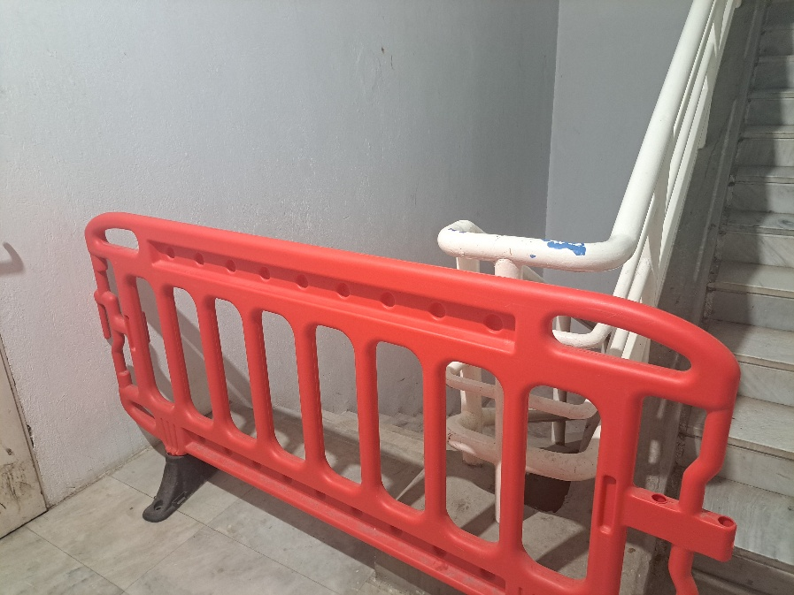

Η διαγωνιστική διαδικασία θα πραγματοποιηθεί σύμφωνα με:

- Το άρθρ. 27 Ν. 4412/2016 Δημόσιες Συμβάσεις Έργων, Προμηθειών και Υπηρεσιών (προσαρμογή στις Οδηγίες 2014/24/ΕΕ και 2014/25/ΕΕ).
- Το υπηρεσιακό σημείωμα 775/3877/6-12-24 του τμήματος κολυμβητηρίου του ΟΑΚΑ.
- Τον ΑΔΑ ΡΩ9Τ469Η3Π-0ΗΨ απόφαση ανάληψης υποχρέωσης.

Προϋπολογισμός:
Ο προϋπολογισμός της επισκευής ανέρχεται στο ποσό των τριών χιλιάδων εξακοσίων ευρώ (3.600,00€), πλέον ΦΠΑ.
Η καταβολή του συνολικού τιμήματος, θα πραγματοποιηθεί με την οριστική παραλαβή και μετά τη σύνταξη σχετικού πρωτοκόλλου παραλαβής από την αρμόδιο Όργανο Παραλαβής, με την προσκόμιση των ακόλουθων δικαιολογητικών:
α) Τιμολόγιο του αναδόχου.
β) Εξοφλητική απόδειξη του αναδόχου, εάν το τιμολόγιο δεν φέρει την ένδειξη «Εξοφλήθηκε».
γ) Πιστοποιητικά Φορολογικής και Ασφαλιστικής Ενημερότητας.
Οι νόμιμες κρατήσεις θα γίνουν σύμφωνα με την ισχύουσα νομοθεσία.

Οι ενδιαφερόμενοι θα πρέπει να αποστείλουν τις οικονομικές προσφορές ΜΕ ΣΦΡΑΓΙΣΜΕΝΟ ΦΑΚΕΛΛΟ στο Πρωτόκολλο του ΟΑΚΑ έως 19/05/2025 και ώρα 14:00μμ . Στον φάκελο της προσφοράς θα αναγράφεται ΑΠΑΡΑΙΤΗΤΑ ο αρ. εισήγησης: 775/3877. Οι φάκελοι θα ανοιχτούν δημόσια στο γραφείο Προμηθειών του ΟΑΚΑ, (Κεντρικό Στάδιο) την επόμενη εργάσιμη 20/05/2025 ημέρα Τρίτη και ώρα 11.00πμ.
Για την υπογραφή της Σύμβασης και την πληρωμή τιμολογίων απαιτείται φορολογική και ασφαλιστική ενημερότητα. Τα τιμολόγια υπόκεινται σε παρακράτηση φόρων σύμφωνα με τις διατάξεις του ν.4172/2013 και ν.4013/2011.
Επιτρέπονται προσφορές μόνο για το σύνολο της προμήθειας .

Toν Ανάδοχο βαρύνουν οι υπέρ τρίτων κρατήσεις, ως και κάθε άλλη επιβάρυνση, σύμφωνα με την κείμενη νομοθεσία, μη συμπεριλαμβανομένου Φ.Π.Α., για την παροχή των υπηρεσιών στον τόπο και με τον τρόπο που προβλέπεται στα έγγραφα της σύμβασης. Ιδίως βαρύνεται με τις ακόλουθες κρατήσεις:

α) Κράτηση 0,1% η οποία υπολογίζεται επί της αξίας κάθε πληρωμής προ φόρων και κρατήσεων της αρχικής, καθώς και κάθε συμπληρωματικής σύμβασης Υπέρ της Ενιαίας Ανεξάρτητης Αρχής Δημοσίων Συμβάσεων
β) Κράτηση ύψους 0,02% υπέρ της ανάπτυξης και συντήρησης του ΟΠΣ ΕΣΗΔΗΣ, η οποία υπολογίζεται επί της αξίας, εκτός ΦΠΑ, της αρχικής, καθώς και κάθε συμπληρωματικής σύμβασης. Το ποσό αυτό παρακρατείται σε κάθε πληρωμή από την αναθέτουσα αρχή στο όνομα και για λογαριασμό του Υπουργείου Ψηφιακής Διακυβέρνησης, σύμφωνα με την παρ. 6 του άρθρου 36 του ν. 4412/2016.
γ) Παρακράτηση φόρου εισοδήματος 8% επί της καθαρής συμβατικής αξίας των υπηρεσιών.
δ) Οι υπέρ τρίτων κρατήσεις υπόκεινται στο εκάστοτε ισχύον αναλογικό τέλος χαρτοσήμου 3% και στην επ’ αυτού εισφορά υπέρ ΟΓΑ 20%.
Με κάθε πληρωμή θα γίνεται η προβλεπόμενη από την κείμενη νομοθεσία παρακράτηση φόρου εισοδήματος επί του καθαρού ποσού.
Μαζί με την οικονομική προσφορά θα πρέπει να υποβληθούν:
- Υπεύθυνη Δήλωση μέσω του Gov.gr ότι «Δεν συντρέχουν λόγοι αποκλεισμού του Οικονομικού Φορέα σύμφωνα με το Άρθρο 73 του Ν.4412/16».

Δικαίωμα Συμμετοχής
Υποψήφιοι ή προσφέροντες και, σε περίπτωση ενώσεων, τα μέλη αυτών, μπορούν να είναι φυσικά ή νομικά πρόσωπα που πληρούν τους όρους και τις προϋποθέσεις που καθορίζονται στην παρούσα πρόσκληση και που ασχολούνται επαγγελματικά με το περιγραφόμενο αντικείμενο. Δεν γίνονται δεκτοί οι οικονομικοί φορείς που βρίσκονται σε μία από τις καταστάσεις των άρθρων 73 και 74 του Ν.4412/2016 για τις οποίες αποκλείονται ή μπορούν να αποκλεισθούν.

Πληροφορίες:
Για οποιαδήποτε πληροφορία επί του αντικειμένου της προμήθειας στο τηλ. 210 6850200 Κος ΘΕΟΦΑΝΗΣ ΘΕΟΦΑΝΗΣ .
Ο ΤΜΗΜΑΤΑΡΧΗΣ ΠΡΟΜΗΘΕΙΩΝ
ΚΑΣΤΟΡΑΣ ΝΙΚΟΛΑΟΣ

